
202６ 第7４回 平塚市文化祭
書 道 【公募展】 開催要項及び応募規定
1 | 主催 |  | 平塚市教育委員会
2 | 主管 |  | 平塚市文化連盟、平塚書道協会
3 | 後援 |  | 平塚商工会議所
4 | 展示会期 |  | 令和８年（２０２６年）１０月２１日（水）  ～１０月２５日（日）９：３０～１６：５０  （２５日（日）は１５：３０まで）
5 | 会場 |  | 平塚市美術館 市民アートギャラリー
6 | 部門 |  | - 自運（「創作」に類するもの） ②臨書（手本のあるもの）  ③文字を題材とした工芸作品（文字絵・刻字・篆刻）  画讃や落款のある水墨、南画 ④小・中学生作品
7 | 資格 |  | どなたでも応募できます。
8 | 応募手続 |  | 平塚市文化祭作品預り証・応募者提出用紙に必要事項を記入の上、参加料を添えて平塚市美術館の書道部門受付に作品を搬入してください。  （小・中学生は別紙要項参照）
9 | 搬入・受付 |  | １０月２０日（火）１０：３０～１２：００
 |  |  | ※駐車料金は入庫９０分以内無料。美術館受付で駐車券の認証を受けてください。
10 | 審査員 |  | 書道展に来館した市民（24(土)午前中までに来館した市民）  及び主催者の委嘱する者
11 | 賞 |  | 市民賞 |  |  | （賞状） | ３名（部門①～③から各１名）
 |  |  | 教育委員会賞 |  |  | （賞状） | １名
 |  |  | 平塚市文化連盟会長賞 |  |  | （賞状） | １名
 |  |  | 平塚書道協会賞 |  |  | （賞状） | １名
 |  |  | 特別賞 |  |  | （賞状） | 若干名※主に上記部門④が対象
12 | 発表 |  | 入賞者には電話にて通知いたします。事前の問合せには応じません。  ※24日(土)12時～16時の間に下記より電話で通知いたします。  平塚書道協会 会長 電話 ０９０－９９５９－５８６４
13 | 表彰式 |  | １０月２５日（日）１４：００～１５：００平塚市美術館ミュージアムホール
14 | 搬出日時 |  | １０月２５日（日）１５：３０～１６：３０
15 | その他 |  | ① |  | 審査及び審査結果に対する問い合わせ、異議申し立て、説明等には応じません。
 |  |  | ② |  | 作品の展示方法は主催者に一任していただきます。
 |  |  | ③ |  | 作品の保管には十分注意しますが、万一の損害については責任を負いません。
 |  |  | ④ |  | 展示作品は会期中いかなる理由があっても搬出できません。
 |  |  | ⑤ |  | 指定搬出日に搬出されない作品について、主催者は責任を負いません。
 |  |  | ⑥ |  | 入選作品につきましては、ホームページ等で入選者氏名、作品写真、作品名等を掲載する場合があります。本事業で収集した個人情報は、他の目的のために使用することはありません。
16 | 問い合わせ |  |  | 平塚市教育委員会 社会教育課 社会教育担当  電話 ０４６３－３５－８１２３（直通）

【応募要項】※各票は切り離さないで搬入時に作品と一緒に提出してください。
区 分 | 内容
応募規定 | 審査を伴う公募展に応募し、展示、報道、書籍記載などされた作品は不可  著作物無断使用・改変は不可
大きさ  体裁 | 面積で１.５㎡以内 下記の画箋紙が該当します。  例（規定の画箋紙サイズ）… ２尺×８尺、３尺×６尺、４尺×４尺  （参考） 半切 35ｃｍ×135ｃｍ 全紙 70ｃｍ×135ｃｍ  額装、軸装の有無は問いません。  篆刻作品や文字を題材とした工芸的作品も可  題名と釈文を添付（用紙を用意しています。ご請求ください。）
応募点数 | １人２点以内
参加料 | １人 １,０００円（大学院生以下の学生、生徒は無料）
搬入・受付日 | １０月２０日（火）１０：３０～１２：００
搬入場所 | 平塚市美術館 市民アートギャラリー
搬出 | １０月２５日（日）１５：３０～１６：３０（時間厳守）  平塚市美術館 市民アートギャラリー

※No. | 【 2026 第7４回 平塚市文化祭 作品預り証 】
氏 名  （雅 号） | 様
部 門  受付番号 | - 自運  （「創作」に類するもの） |  |  |  |  |  |  |  | - 臨書  （手本のあるもの）
部 門  受付番号 | - 文字を題材とした工芸作品（文字絵・刻字・篆刻）  画讃や落款のある水墨、南画
部 門  受付番号 | (該当する部門に〇、下の「部門」に番号記入)
部 門  受付番号 | 作品名（１０文字以内） |  |  |  |  |  |  |  |  |  |  |  |  | 部門 | 大きさ
※No.

-1
※No.

-2
搬出日 | １０月２５日（日） １５：３０～１６：３０ ＜時間厳守＞
搬出場所 | 平塚市美術館 市民アートギャラリー
上記の作品を受領しました。 |  |  |  | □参加料１,０００円
令和８年10月２０日 |  |  |  | □参加料無料 |  |  |  |  |  |  | 主管 平塚書道協会 印
【応募者提出用紙】
● 以下の事項については、鉛筆以外のボールペン、万年筆等にて楷書で明確に記入してください。
● 各票は切り離さないで、作品と一緒に搬入時に提出してください。
※No. | 2026第7４回 平塚市文化祭応募申込書（書道）【公募展】
氏名  （雅号） | ふりがな |  |  |  |  |  |  |  |  |  |  | 年齢  歳
氏名  （雅号） | 雅 号
住所 | 〒 ―  電 話
学校名 | ふりがな
学校名 | ※高校生及び大学生等（大学院生及び専門学校生を含む）の方は記入してください。
部門 | ①自運 ②臨書 ③文字を題材とした工芸作品、水墨・南画  （該当する部門に〇、下の部門に番号記入）
受付番号 | 作品名（１０文字以内） |  |  |  |  |  |  |  |  |  | 部門 |  | 大きさ
ふりがな
※No.
-1
ふりがな
※No.
-2
参加料 １,０００ 円（高校生及び大学生等は無料）
開催要項・応募規定を承認し応募します。
令和８年１０月２０日 主管 平塚書道協会
（目録原稿用） 目録の原稿になりますので、読みやすい字ではっきり丁寧に書いてください。

作品名  ※No.  -1 |  |  |  |  |  |  |  |  |  | 部門 | 氏名  （雅号）
作品名  ※No.  -2 |  |  |  |  |  |  |  |  |  | 部門 | 氏名  （雅号）
（作品添付用） 作品の裏面右下に添付してください。

 | 第７４回 平塚市文化祭 |  |  |  |  |  |  |  |  | 第７４回 平塚市文化祭
 | 氏名 |  |  |  |  |  |  |  |  | 氏名
 | （雅号） |  |  |  |  |  |  |  |  | （雅号）
 | ※No. |  | 作品名 |  |  |  |  |  |  | ※No. |  | 作品名
 | -1 |  |  |  |  |  |  |  |  | -2
 | 高校生及び大学生等の方は、右記入欄に✔印を記入してください。 |  |  |  | 記入欄 |  |  |  |  | 高校生及び大学生等の方は、右記入欄に✔印を記入してください。 |  |  |  | 記入欄
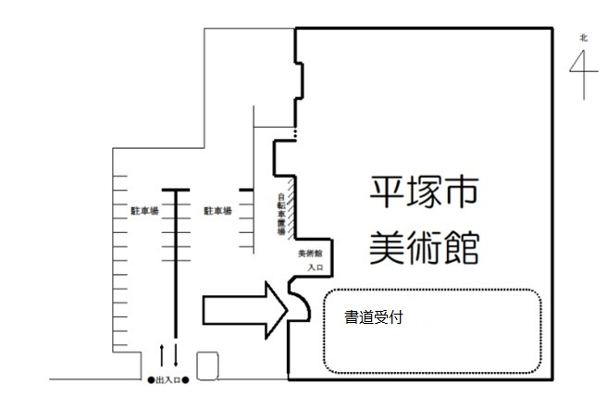
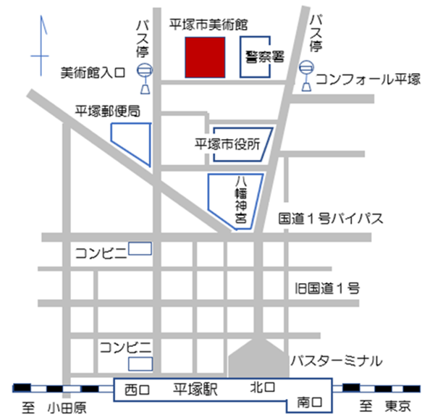
八幡宮
搬入・受付・搬出案内図
〔バス〕
平塚駅北口バスターミナル
４番乗り場から乗車
「美術館入口」下車徒歩１分

〔徒歩〕
ＪＲ東海道線平塚駅(東口改札)北口、
または西口から徒歩約20分

平塚市美術館
平塚市西八幡１丁目３－３
平塚市美術館 案内図

